Волк — Canis lupus
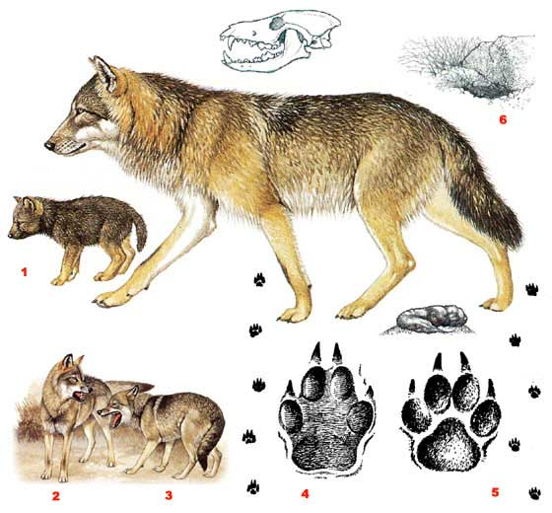
Внешний вид. Все представители семейства Собачьих — звери с острыми ушами и мордой, тонкими ногами, невтяжными когтями и пушистым хвостом, которым они прикрывают нос и передние лапы во время отдыха зимой. В роде Собак длина хвоста меньше половины длины тела (опущенный хвост обычно не достает до земли).
Волк — крупный зверь с пушистым хвостом. Длина тела 1-1, 6 м, хвоста 35-50 см. Окраска лесных волков серая, обычно с темным "седлом" на спине; тундровые волки бывают почти белыми, а степные — рыжеватые. От собак отличается широкой мордой с выпуклым лбом, обычно опущенным хвостом (только вожак стаи держит хвост приподнятым). Волчата (1) имеют более тупую мордочку, чем собачьи щенки, черную полоску вдоль спины и желтоватый пушистый мех на голове.
Распространение. Волк распространен по всей стране, кроме некоторых островов, но в средней полосе и на юге европейской части России очень редок. В районах с многоснежными зимами он избегает сплошных лесов, проникая в них по дорогам, охотничьим тропам и долинам рек.
Биология и поведение. Большую часть года волки кочуют поодиночке и семейными группами — стаями. Стая обычно состоит из двух матерых зверей и нескольких сеголетков, к ней могут примыкать также молодые из прошлогоднего помета и случайные одиночки. Зимние стаи обычно насчитывают 5-12 зверей, но изредка в местах с обилием дичи собирается до 40 волков. В волчьих стаях все звери обладают определенным социальным статусом. При выяснении отношений доминирующие животные держатся на прямых ногах, вытягивают хвост и скалятся не открывая пасть (2), а подчиненные — подгибают лапы, поджимают хвост и оскаливаются, широко открывая пасть (3).
Следы. Следы волка крупные, вытянутые, длина отпечатка 10-18 см, ширина 5-10 см. Два средних пальца выдвинуты вперед (4), так что между их отпечатками и отпечатками двух крайних пальцев можно положить спичку. Расположение следов — в линию. Стая почти всегда идет след в след, так что трудно сразу определить, сколько прошло волков.
В отличие от волчьих, собачьих следы широкие, передние пальцы ближе к задним, а расположение следов — зигзагом (по ломаной линии)(5).
Голос. Связь между соседними семьями и членами стаи поддерживается с помощью воя, который может содержать довольно разнообразную информацию. Даже человек способен научиться определять на слух, сколько в воющей группе зверей и какого они примерно возраста.
Питание. Питается волк копытными, грызунами, реже всевозможной дичью от насекомых до спящих в берлогах медведей, отбросами и падалью, растительными кормами. Приемы охоты очень разнообразны: от скрадывания спящих на прибрежном льду тюленей до организованного загона копытных на засаду.
В северных районах основная добыча волка зимой — северный олень, в лесной зоне — лось и кабан, в сельскохозяйственных районах волки часто режут скот и азартно преследуют собак. Интересно, что при появлении новых видов добычи волк иногда долго не решается ее трогать. Так, при расселении кабана в Западных Саянах волк в течение 7 лет не резал этого незнакомого для себя зверя, и некоторые кабаны даже приучились ходить зимой за стаями волков, подбирая остатки добычи.
Волк — очень сильный, подвижный зверь, пробегает в сутки до 25-40 км, может унести в логово овцу, закинув на спину. Попав в стадо овец или верблюдов, волки часто убивают больше, чем могут унести, хотя при охоте на диких копытных им редко выпадает такая возможность.
Размножение. Гон в конце зимы, в выводке 3-9 (реже 2-19) щенков, которые прозревают через 10-12 дней и питаются молоком до 5-6 месяцев. Размножаются в логовах и неглубоких норах (6). Беременность около 2 месяцев.
Хозяйственное значение. Во многих районах волк наносит ущерб животноводству и подлежит частичному отстрелу. Но полное уничтожение волков крайне нежелательно. В центральных и южных областях страны это уже привело к появлению большого числа бродячих собак, а местами также волко-собачьих гибридов, которые наносят гораздо больший ущерб и порой опасны для человека. В отсутствие волка копытные, лишенные "санитарного контроля", подвержены различным заболеваниям и часто чрезмерно размножаются (как лоси и кабаны в Подмосковье). Волки оперативно убирают заболевших и подраненных копытных, в то время как здоровый взрослый лось или кабан способен отбиться даже от большой стаи, а здорового оленя волкам удается загнать только по глубокому снегу или насту. К тому же сейчас волки режут примерно в 200 раз меньше скота, чем в XIX веке, поскольку зимой скот обычно содержится на больших фермах, недоступных для волков.
В период выкармливания волчат или, чаще, в случае заболевания бешенством волки изредка нападают на людей. За послевоенный период отмечено лишь несколько десятков подобных случаев. Здоровые звери очень осторожны и реальной опасности практически не представляют. За тот же период от укусов собак в России пострадало свыше ста тысяч человек. Любопытно, что в советское время официальные цифры ущерба от волков в колхозных стадах были в 10-30 раз выше, чем в частных.
Шкура волков, особенно тундровых и сибирских таежных — ценное меховое сырье. Однако в местах, где волки издавна подвергаются преследованию (например, в европейской части России), они стали настолько хитрыми и осторожными, что добыть зверя непросто даже профессионалу-волчатнику.
Волк — один из наиболее популярных персонажей в фольклоре всех народов России, причем у кочевников и людей, живущих охотой и рыбной ловлей, а также у горских народов, волк обычно олицетворяет ум и благородство, а у оседлых земледельцев и скотоводов — зло и агрессивность. Волчья стая в представлении многих народов служит символом боевой дружины, а сам зверь — символом бога войны. Кроме того, в течение тысяч лет у очень многих народов мира существует поверье, что совершивший преступление или укушенный волком человек может превратиться в волка-оборотня (у древних славян такой оборотень назывался волкодлак). Народы Севера, оленьи стада которых несут большой урон от волков, все же относятся к этому зверю без предубеждения, характерного для славян и других жителей Европы. Северяне издавна знали о роли волка в природе. Например, согласно мифам лапландских саамов, оленей создала богиня пастбищ Разиайке. Но олени чрезмерно размножились, уничтожили весь ягель и стали болеть и погибать от голода. Тогда, чтобы спасти тундру и саамов, бог справедливости Каври создал волков.
За пределами России и стран Центральной Азии волк повсюду редок и находится под охраной.
Псовые — основные носители бешенства в природе, поэтому в случае укуса промедление с прививкой иногда стоит жизни. Заразиться можно также при попадании слюны бешеного животного на кожу, поэтому опасен любой контакт с необычно ведущим себя, больным с виду или не боящимся человека животным. До Второй мировой войны основными носителями бешенства в России были волки, в 40-50-х годах — бродячие собаки, а в последние годы — лисы, особенно в средней полосе и на юге.
Систематика. Отряд Хищные (Carnivora) включает в России пять семейств: семейство Собак (Canidae), семейство Енотов (Procyonidae), семейство Медведей (Ursidae), семейство Куниц (Mustelidae) и семейство Кошек (Felidae).
Семейство Собак (Canidae) в России включает пять родов: род Собаки (Canis), род Песцы (Аlорех), род Лисицы (Vulpes), род Енотовидные собаки (Nyctereutes) и род Красные волки (Cuon).
Род Собаки включает в России два вида — волк (Canis lupus) и шакал (Canis aureus).
От волка и, возможно, близких к нему вымерших видов происходит домашняя собака — Canis familiaris. Одичавшие собаки обитают во многих местах, где нет или мало волков, особенно в европейской части России, на некоторых из Курильских островов. Они наносят большой вред дикой природе, иногда нападают на скот и даже на людей, поэтому подлежат уничтожению любыми средствами. Следы домашних собак очень изменчивы по размерам и форме: если вам встретился четырехпалый след необычной формы, скорее всего это след собаки.
Общие особенности биологии, поведения, питания, размножения и хозяйственного значения хищных приведены в описании отряда Хищные (Carnivora).

